VENDIM
Nr. 9, datë 15.1.2026

PËR MIRATIMIN E KUADRIT MAKROEKONOMIK E FISKAL PËR PERIUDHËN 2027–2029

Në mbështetje të nenit 100 të Kushtetutës dhe të nenit 23, të ligjit nr. 9936, datë 26.6.2008, “Për menaxhimin e sistemit buxhetor në Republikën e Shqipërisë”, të ndryshuar, me propozimin e ministrit të Financave, Këshilli i Ministrave

VENDOSI:

1. Miratimin e kuadrit makroekonomik e fiskal për periudhën 2027–2029, “Treguesit kryesorë makroekonomikë”, lidhja nr. 1, dhe “Treguesit fiskalë sipas buxhetit të konsoliduar”, lidhjet nr. 2/1 e nr. 2/2, që i bashkëlidhen këtij vendimi dhe janë pjesë përbërëse të tij.
2. Ngarkohet Ministria e Financave për zbatimin e këtij vendimi.
Ky vendim hyn në fuqi menjëherë dhe botohet në Fletoren Zyrtare.

KRYEMINISTËR
Edi Rama

KUADRI MAKROEKONOMIK DHE FISKAL 2027–2029
JANAR, 2026

Tabela e përmbajtjes
Shkurtime
Hyrje
1. Zhvillimet më të fundit makroekonomike
2. Politikat fiskale
3. Parashikimet e treguesve makroekonomikë dhe fiskalë
Metodologjia e parashikimeve makroekonomike
Skenari makroekonomik e fiskal afatmesëm
Lidhja nr. 1, “Treguesit kryesorë makroekonomikë”
Lidhja nr. 2/1, “Treguesit fiskalë sipas buxhetit të konsoliduar (në milionë lekë)”
Lidhja nr. 2/2, “Treguesit fiskalë sipas buxhetit të konsoliduar (në përqindje të PBB-së)”

Shkurtime

BB | Banka Botërore
BSH | Banka e Shqipërisë
FMN | Fondi Monetar Ndërkombëtar
INSTAT | Instituti i Statistikave
KM | Këshilli i Ministrave
KMF | Kuadri Makroekonomik dhe Fiskal
LOB | Ligji organik i buxhetit
MF | Ministria e Financave
PBA | Programi buxhetor afatmesëm
PBB | Produkti i brendshëm bruto
SPI | Sistemi i planifikimit të integruar
VKM | Vendim i Këshillit të Ministrave
WEO | World Economic Outlook

Hyrje
Kuadri Makroekonomik e Fiskal (KMF) për periudhën 2027–2029 është pjesë e Sistemit të Planifikimit të Integruar dhe përgatitet nga Ministria e Financave. KMF-ja ka për qëllim përcaktimin e përparësive strategjike të qeverisë. Ai projekton pritshmërinë makroekonomike në horizontin kohor afatmesëm, si dhe parashikon nivelin e zërave të agreguar të të ardhurave dhe shpenzimeve të buxhetit të shtetit. Ai përcakton synimet dhe objektivat e qeverisë, në lidhje me treguesit kryesorë të politikës fiskale si, balancën e përgjithshme fiskale (deficitin), huamarrjen, borxhin publik, balancën fiskale primare dhe atë korrente. KMF-ja shërben si bazë për përcaktimin e tavaneve në fazën e parë të procesit të përgatitjes së Programit Buxhetor Afatmesëm (PBA) 2027–2029 në nivel ministrie.
KMF-ja miratohet nga Këshilli i Ministrave në muajin janar të çdo viti dhe mund të jetë sërish subjekt rishikimi dhe përditësimi përgjatë vitit, përpara finalizimit të PBA-së dhe të tavaneve për shpenzimet.
KMF-ja përmban dy komponentë kryesore: i. parashikimet për treguesit kryesorë makroekonomikë të cilët paraqesin pritshmërinë ekonomike për vitin aktual dhe tre vjetët e ardhshëm; dhe ii. parashikimet dhe objektivat për treguesit fiskalë, të cilët paraqesin burimet e pritshme në dispozicion të qeverisë për vitet 2027–2029 dhe shpërndarjen e tyre për këtë periudhë sipas buxhetit të konsoliduar. Këta komponentë paraqiten në mënyrë tabelore në fund të këtij dokumenti, përkatësisht lidhja nr. 1; lidhja nr. 2/1; dhe lidhja nr. 2/2.

1. Zhvillimet më të fundit makroekonomike
Ekonomia e vendit ka treguar një qëndrueshmëri dhe elasticitetit të konsiderueshëm pavarësisht sfidave globale dhe presioneve inflacioniste që kanë goditur vendin gjatë viteve të fundit. Politikat e kujdesshme makroekonomike dhe fiskale kanë mbështetur një rikthim të fortë ekonomik, dhe si rezultat fondamentet kryesore ekonomike dhe financiare, si dhe stabiliteti i përgjithshëm makroekonomik i vendit kanë mbetur solide. Përballë një mjedisi ekonomik sfidues, të karakterizuar nga çmime relativisht të larta, pasiguri dhe kosto të larta financimi, ekonomia ka ruajtur një normë të qëndrueshme rritjeje, duke tejkaluar pritshmëritë fillestare. Performanca ekonomike gjatë kësaj periudhe ka qenë pozitive dhe relativisht e lartë, duke shfaqur një trajektore premtuese dhe pritet të vazhdojë ecurinë pozitive edhe në periudhën afatmesme.
Në vitin 2023, norma e rritjes ekonomike arriti në 4.0 për qind, duke treguar një performancë të fortë. Trendi pozitiv i rritjes ka qëndruar i pandryshuar edhe gjatë vitit 2024, sërish në normën vjetore 4.0 për qind, duke tejkaluar pritshmëritë fillestare.

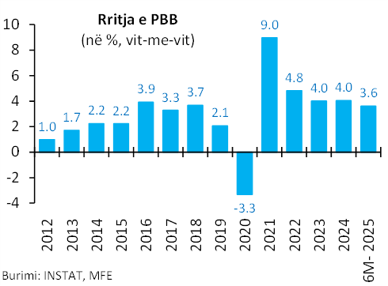
Gjatë gjashtëmujorit të parë të vitit 2025, ekonomia e vendit vijoi sërish të performojë me një rritje pozitive. Sipas vlerësimeve më të fundit të INSTAT-it, Prodhimi i Brendshëm Bruto (PBB) real u rrit me 3.7 për qind në terma vjetorë në tremujorin e parë të vitit 2025, duke pësuar një rënie të lehtë në tremujorin e dytë në nivelin prej 3.5 përqindësh, krahasuar me tremujorët respektivë të vitit 2024. Në terma kumulativë për gjashtëmujorin e parë të vitit 2025, PBB reale shënoi një rritje prej 3.6 përqindësh kundrejt së njëjtës periudhë të vitit 2024.
Në tërësi, rritja ekonomike gjatë kësaj periudhe duket të jetë gjeneruar kryesisht nga kërkesa e brendshme, si nga konsumi privat po ashtu edhe nga investimet, si dhe nga ecuria mjaft e mirë e eksporteve të shërbimeve (veçanërisht turizmi). Ky dinamizëm është reflektuar në një zgjerim të ndjeshëm të aktivitetit ekonomik në sektorin e shërbimeve dhe atë të ndërtimit.
Sipas optikës së kërkesës agregate, konsumi final total për gjashtëmujorin 2025 ka shënuar rritje 4.73 për qind krahasuar me të njëjtën periudhë të 2024, ndërsa konsumi final i popullatës u rrit me rreth 3.26 për qind. Ndërkohë, vetëm për tremujorin e dytë konsumi final total dhe ai i popullatës shënuan një normë rritje në respektivisht 5.06 për qind dhe 3.88 për qind.
Formimi i kapitalit fiks bruto (investimet totale) shënoi rritje me rreth 4.1 për qind në terma realë vjetorë përgjatë gjashtë muajve të parë të vitit 2025, ndërkohë vetëm për tremujorin e dytë të vitit 2025 kjo normë ishte 4.3 për qind.
Referuar statistikave të llogarive kombëtare tremujore të INSTAT-it, përgjatë gjashtë muajve të parë të vitit 2025, eksportet e mallrave dhe shërbimeve kanë pasur rritje prej rreth 2.5 përqindësh, ndërsa eksportet e shërbimeve janë rritur me rreth 3.6 për qind. Ndërsa importet e mallrave dhe shërbimeve kanë shënuar një normë rritjeje prej rreth 1.0 përqindësh.
Nga pikëpamja e ofertës agregate, sektorët të cilët kanë shënuar rritjen më të fortë përgjatë periudhës gjashtëmujore të vitit 2025, krahasuar me të njëjtën periudhë të një viti më parë janë: “Administrimi publik, arsimi dhe shëndetësia”, me rritje prej 17.0 përqindësh; “Aktivitete të pasurive të paluajtshme”, me rritje prej 8.19 përqindësh; “Arte, argëtim dhe çlodhje, aktivitete të tjera shërbimi”, me rritje prej 5.42 përqindësh; “Tregti, Transport, Akomodimi dhe Shërbimi ushqimor”, me rritje prej 2.69 përqindësh; “Aktivitete profesionale dhe administrative”, me rritje prej 2.28 përqindësh etj. Ndër sektorët që kanë pësuar rënie janë: “Industria” me rënie prej -3.03 përqindësh dhe “Bujqësia, pyjet dhe peshkimi” me rënie prej -2.6 përqindësh.
Zhvillimet në tregun e punës kanë qenë pozitive dhe në rikuperim të vijueshëm pas valës së rënies së aktivitetit ekonomik shkaktuar nga pandemia. Këto trende pasqyrojnë dinamikën pozitive të situatës së përgjithshme ekonomike në Shqipëri. Gjatë vitit 2024, shkalla e papunësisë ka vijuar të ulet, ndërsa shkalla e punësimit është rritur mesatarisht me 0.8 pikë përqindjeje në vit, mbështetur kryesisht nga punësimi më i lartë në sektorin e shërbimeve. Në vitin 2024, norma e pjesëmarrjes në tregun e punës arriti në 75.7 për qind, ndërsa norma e punësimit u rrit në 68.5 për qind, krahasuar me 75.3 për qind dhe 67.7 për qind në të njëjtën periudhë të vitit 2023. Evidencat tregojnë se ka një interes të përgjithshëm në rritje për pjesëmarrje në tregun e punës, i nxitur nga trendi rritës i pagave, duke intensifikuar kështu tendencat pozitive në ofertën e punës. Në të njëjtën kohë, shkalla e papunësisë vijoi trendin rënës të viteve të fundit dhe është ulur deri në 9.4 për qind (ose në 8.5 për qind për moshën 15 vjeç e lart) në vitin 2024, nga 10.1 për qind në fund të vitit të kaluar (ose nga 9.5 për qind për moshën 15 vjeç e lart).
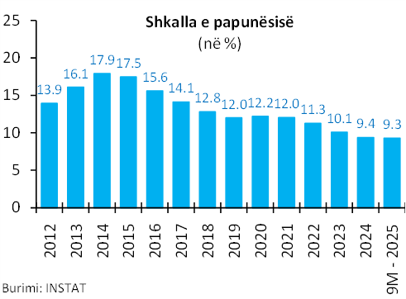

Gjatë periudhës nëntëmujore të 2025-s, shkalla e papunësisë vazhdon trajektoren rënëse në raport me vitin 2024, duke shënuar 9.3 për qind mesatarisht për këtë hark kohor, dhe duke arritur në 9.0 për qind në fund të tremujorit të tretë. Gjatë nëntëmujorit të parë të vitit 2025, norma e pjesëmarrjes në forcat e punës arriti në 76.5 për qind, ndërsa shkalla e punësimit u rrit në 69.4 për qind, krahasuar respektivisht me 75.7 për qind dhe 68.6 për qind për të njëjtën periudhë të vitit 2024. Gjithashtu, shkalla e papunësisë për tremujorin e tretë të 2025 është ulur krahasuar me të njëjtin tremujor të vitit të mëparshëm në 8.1 për qind (ose 9.0 për qind për moshën 15 vjeç e lart).
Bazuar në statistikat e bilancit të pagesave të Bankës së Shqipërisë, Bilanci i Pagesave (BP) për vitin 2024 regjistroi një suficit prej rreth 264 milionë eurosh, ndërsa për nëntëmujorin e vitit 2025 bilanci i pagesave regjistroi një suficit prej afro 1.1 miliardë euro, kundrejt një deficiti prej 30 milionë eurosh në të njëjtën periudhë të një viti më parë. Për nëntëmujorin e parë të vitit 2025, llogaria korrente rezultoi me një suficit prej 51 milionë eurosh krahasuar me një deficit prej 232 milionë eurosh për të njëjtën periudhë të një viti më parë.
Ndërsa, vetëm për tremujorin e tretë të 2025, llogaria korrente u mbyll me balancë pozitive prej rreth 658 milionë eurosh, përkundrejt 346 milionë eurosh në të njëjtën periudhë të vitit të kaluar, në sfondin e zgjerimit të konsiderueshëm të suficitit tregtar në shërbime. Performanca pozitive e shërbimeve reflekton përmirësimin e ndjeshëm të bilanceve pozitive në: shërbimet e udhëtimit, shërbimet e transportit, shërbimet për përpunim dhe shërbimet e tjera për biznesin. Në të njëjtën kohë, ngushtimi i deficitit të të ardhurave parësore, si pasojë e rënies së flukseve dalëse të të ardhurave nga investimet, si dhe zgjerimi i suficitit të të ardhurave dytësore neto, kontribuan në forcimin e bilancit pozitiv korrent, duke kompensuar plotësisht thellimin e deficitit tregtar në mallra, i cili u zgjerua me rreth 11% në terma vjetorë.
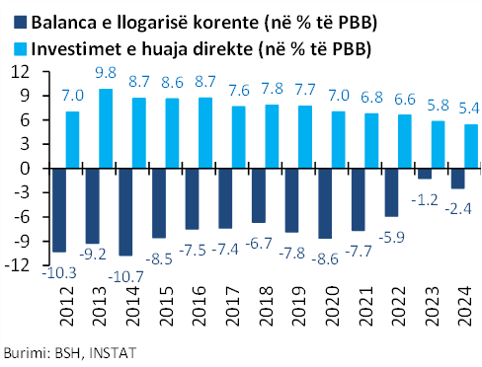

Nga ana tjetër, deficiti tregtar rezultoi me një zgjerim prej rreth 321 milionë eurosh ose 7.9 për qind krahasuar me nëntëmujorin e 2024-s. Eksporti i mallrave për nëntëmujorin 2025 u ul me 9.9 për qind krahasuar me të njëjtën periudhë të 2024-s, por në të njëjtën kohë importi i mallrave u zgjerua me rreth 3.6 për qind, në reflektim të rritjes së kërkesës së brendshme stimuluar edhe nga sezoni turistik, duke çuar për rrjedhojë në zgjerimin e deficitit tregtar. Shkëmbimet tregtare në shërbime vijuan në trend pozitiv, duke zgjeruar suficitin tregtar, me rreth 3.5 miliardë euro ose me 16.5 për qind më shumë për nëntëmujorin e parë të 2025 krahasuar me të njëjtën periudhë të një viti më parë ku suficiti ishte rreth 3 miliardë euro. Eksporti i shërbimeve të lidhura përgjithësisht me turizmin u zgjerua në vlerën 4.4 miliardë euro për nëntëmujorin 2025, ose rreth 14.5 për qind më shumë krahasuar me 3.8 miliardë euro në të njëjtën periudhë të një viti më parë. Remitancat për periudhën nëntëmujore të vitit 2025 shënuan vlerën 817 milionë euro, me një rritje prej rreth 5.7 përqindësh krahasuar me 772 milionë euro në periudhën respektive të një viti më parë. Në nëntëmujorin e parë të vitit 2025, teprica pozitive e llogarisë financiare dhe kapitale rezultoi në 928 milionë euro krahasuar me 125 milionë euro që ishte në të njëjtën periudhë të një viti më parë. Brenda kësaj llogarie, investimet e huaja direkte hyrëse shënuan nivelin prej 1.2 miliardë eurosh për nëntëmujorin e parë të vitit 2025, ose një rritje prej 4.3 përqindësh në krahasim me nivelin prej 1.1 miliardë eurosh të së njëjtës periudhë të 2024-s.
Inflacioni i çmimeve të konsumit ka shfaqur një ecuri të qëndrueshme gjatë periudhës së fundit, duke u konsoliduar rreth të njëjtës normë mesatare në vitet 2024 dhe 2025. Pas luhatjeve të theksuara të vërejtura në vitet pararendëse, presionet inflacioniste janë zbutur ndjeshëm, ndërsa inflacioni mesatar për vitin 2024 u regjistrua në nivelin 2.2 për qind dhe, sipas të dhënave më të fundit të nëntor 2025, mbetet në nivele të ngjashme edhe gjatë vitit 2025. Kjo ecuri reflekton ndikimin e vazhdueshëm të faktorëve disinflacionistë, përfshirë forcimin e kursit të këmbimit të lekut, uljen e çmimeve të ushqimeve dhe të energjisë, si dhe normalizimin gradual të kushteve të ofertës. Në këtë kontekst, dinamika e inflacionit sinjalizon një mjedis më të stabilizuar të çmimeve dhe një përforcim të tendencës së konsolidimit të inflacionit rreth niveleve të synuara.
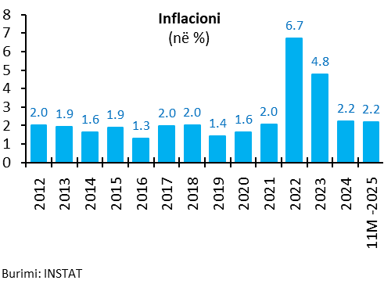

Ndërsa kursi i këmbimit të lekut kundrejt valutave kryesore ka shënuar një vlerësim të ndjeshëm edhe gjatë vitit 2025, duke theksuar tendencën forcuese të vërejtur në vitet e mëparshme. Kursi mesatar lek/euro për janar–nëntor 2025 ishte 97.94 nga 100.7, që ishte mesatarisht gjatë gjithë vitit 2024. Ndërsa kursi mesatar lek/USD për janar–nëntor 2025 ishte 87.05 nga 93.04, që ishte mesatarisht gjatë gjithë viti 2024. Presionet e vazhdueshme për forcimin e kursit vijuan të burojnë nga rritja e flukseve hyrëse valutore të ushqyera nga rritja e turizmit, remitancave dhe IHD-ve.

2. Politika fiskale
Ekonomia shqiptare ka treguar një qëndrueshmëri të lartë përballë sfidave të tilla, si: pandemia, kriza energjetike dhe presionet inflacioniste, të cilat kanë testuar kuadrin fiskal të vendit. Politikat e kujdesshme makroekonomike dhe fiskale kanë mbështetur rimëkëmbjen graduale të aktivitetit ekonomik, duke garantuar që fondamentet kryesore ekonomike dhe financiare të mbeten solide. Konsolidimi fiskal do të vijojë të jetë objektivi themelor i politikës fiskale për periudhën afatmesme 2027–2029, në funksion të drejtpërdrejtë të sigurimit të stabilitetit makroekonomik të vendit, si një premisë thelbësore për sigurimin e një rritjeje ekonomike të qëndrueshme e gjithëpërfshirëse. Me synimin për të ruajtur të pacenuar kredibilitetin e financave publike në perceptimin e tregjeve, politika fiskale do të targetojë një trajektore rënëse të përvitshme të borxhit publik, ndërsa balanca primare do të jetë së paku neutrale ose në nivel pozitiv në vijimësi, duke përbërë objektivin kryesor operacional që do të ankorojë politikën fiskale në afatin e mesëm dhe të gjatë, në përputhje edhe me rregullat fiskalë respektivë në LOB.

Kuadrat shpjegues 1: Balanca primare, ankora kryesore e politikës fiskale
Balanca primare është një parametër shumë i rëndësishëm i qëndrueshmërisë afatgjatë të financave publike, për të cilën, në korrik të 2020-s u ndërmor një tjetër iniciativë ligjore, duke përfshirë një rregull të ri fiskal në LOB, në linjë edhe me rekomandimet e KE-së dhe me parimet kryesore të acquis të BE-së, i cili bën të detyrueshëm ligjërisht tashmë, që duke filluar që prej vitit buxhetor 2024 e në vijim, balanca primare faktike nuk mund të rezultojë negative, pra duhet të jetë së paku e balancuar ose pozitive (suficit primar). Ky target i parametrit të balancës primare buxhetore do të përbëjë tashmë dhe në vijimësi objektivin kryesor operativ të politikës fiskale për të materializuar synimin e një trajektore vijimësisht rënëse të borxhit publik, pra duke synuar konsolidim të vijueshëm fiskal me qëllim garantimin e qëndrueshmërisë së financave publike, si një fondament kyç i stabilitetit makroekonomik dhe mirëfunksionimin e përgjithshëm të ekonomisë së vendit.

Në të njëjtën kohë, krahas konsolidimit fiskal, ky kuadër synon të ruajë një raport të balancuar dhe të qëndrueshëm të shpenzimeve buxhetore korrente dhe kapitale, ku shpenzimet kapitale (pra, investimet publike) për periudhën 2027–2029 do targetohen të jenë mesatarisht rreth 6.0 për qind e PBB-së në çdo vit buxhetor. Kjo përfshin, gjithashtu, investimet e reja publike, të cilat mund të realizohen në kuadër të Planit të Ri të Rritjes të implementuar nga Bashkimi Evropian. Ky nivel i shpenzimeve kapitale tejkalon qartë deficitin e përgjithshëm fiskal të periudhës, duke targetuar në këtë mënyrë në mënyrë konsistente një balancë fiskale korrente pozitive, në përputhje me “rregullën e artë” të buxhetit. Objektivat e politikës fiskale në KMF 2027–2029 janë në përputhje të plotë me parimet dhe rregullat fiskale të Ligjit Organik të Buxhetit (shih kuadratin shpjegues 2, në faqen 10).
Ky kuadër fiskal synon një deficit fiskal të përgjithshëm prej 1.6 përqindësh të PBB-së për 2027-ën, nga 2.3 për qind i programuar për vitin 2026; nivelin prej 1.3 përqindësh të PBB-së në vitin 2028 dhe 0.9 për qind në 2029-ën. Njëkohësisht, pasi tashmë e targetuar në një nivel neutral prej 0.0 përqindësh e PBB-së për vitin 2026 (sipas ligjit të buxhetit 2026), balanca primare në periudhën afatmesme do të targetohet në vijimësi në vlera pozitive, respektivisht 0.8 për qind e PBB-së për vitin 2027, në 1.0 për qind në vitin 2028 dhe 1.4 për qind në vitin 2029.

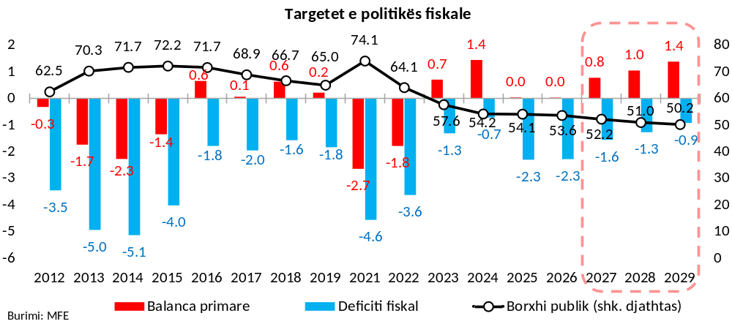

Duke marrë të mirëqena supozimet dhe projeksionet e tjera të KMF-së aktuale, respektimi në mënyrë të përvitshme i këtij objektivi (rregulle fiskale) të parametrit të balancës primare, pritet të çojë në një reduktim të nivelit të borxhit publik bruto rreth nivelit prej 50.2 përqindësh të PBB-së deri në vitin 2029 nga rreth 54.1 për qind që pritet të rezultojë në 2025.

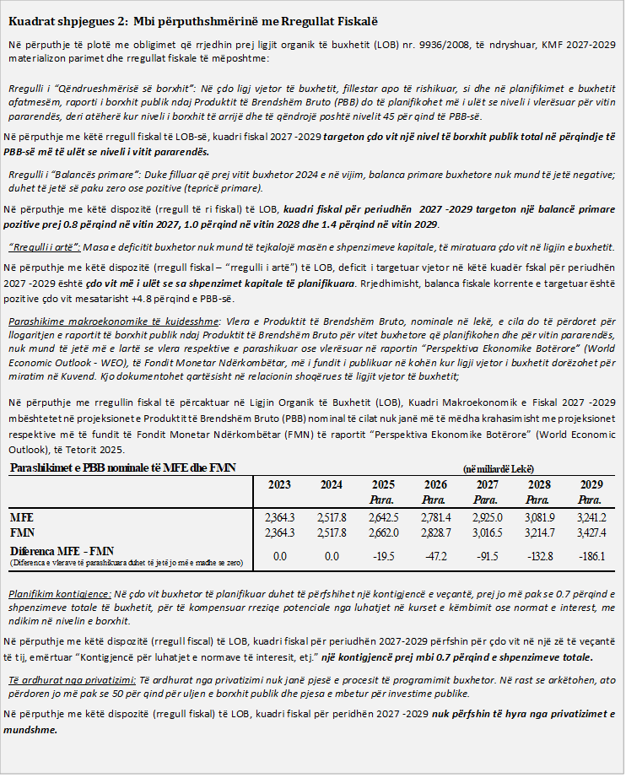

3. Parashikimet e treguesve makroekonomikë dhe fiskalë

Metodologjia e parashikimeve makroekonomike
Parashikimi i treguesve makroekonomikë afatmesëm dhe i tërësisë së elementeve përbërëse të kuadrit makroekonomik është bazuar kryesisht në metodat modeluese dhe analitike të programimit financiar. Skenari bazë i kuadrit makroekonomik mbështetet në linjën aktuale të politikave makroekonomike, në linjën aktuale të politikave e reformave ekonomiko-strukturore qeveritare, në sjelljen dhe në bashkëveprimin racional të agjentëve ekonomikë në kontekstin e ambientit të brendshëm e të jashtëm makroekonomik, i cili vlerësohet si më i mundshmi për periudhën afatmesme në vijim. Në kryerjen e këtyre parashikimeve janë ngritur një set supozimesh bazë, si dhe janë përdorur një set i gjerë të dhënash statistikore makroekonomike të gjeneruara prej institucioneve, si: INSTAT, BSH, MF, FMN, BB, Eurostat etj. Këto statistika janë kryesisht në formën e serive kohore me frekuencë vjetore, tremujore e mujore. Kohëzgjatja e tyre e marrë në konsideratë për ndërtimin e këtij kuadri është përgjithësisht që prej vitit 1996. Pasi janë ndjekur të gjitha etapat metodologjike të parashikimit, skenari bazë i përfituar synon të paraqesë situatën makroekonomike përgjithësisht më të mundshme për të ndodhur, dhe maksimalisht konsistente në aspektin e një ekonomie të plotë e integrale.
Objektivat themelorë të miksit të politikave fiskale e monetare përgjatë tre vjetëve në vijim, nëpërmjet të cilave synohet ruajtja dhe konsolidimi i mëtejshëm i stabilitetit makroekonomik të vendit, krijimi i klimës për një rritje të lartë e të qëndrueshme ekonomike, si dhe konvergimi sa më shpejt drejt nivelit mesatar të mirëqenies të Bashkimit Evropian, janë:
- Synimi i një trajektoreje rënëse të borxhit publik duke targetuar si objektiv operativ vjetor një balancë primare së paku neutrale (ose me suficit) në çdo vit buxhetor në vijimësi. Ky objektiv është ligjërisht i detyrueshëm në LOB.
- Mbajtja e një niveli të investimeve publike mbi nivelin e deficitit të përgjithshëm fiskal në çdo vit dhe mundësisht mbi nivelin 5 për qind të PBB-së, mesatarisht çdo vit.
- Ruajtja e stabilitetit të çmimeve, si objektivi themelor i politikës monetare, e cila targeton një normë inflacioni në nivelin 3.0 për qind, në një periudhë afatmesme dhe ankorimin e pritshmërive të tij rreth këtij niveli. Harmonizmin e politikës fiskale me këtë objektiv themelor të politikës monetare, me qëllim për të mbështetur një rritje të qëndrueshme dhe afatgjatë ekonomike të vendit.
Zbutja e deficitit të llogarisë korrente dhe përmirësimi i pozicionit të jashtëm të ekonomisë duke tentuar rritjen graduale të nivelit të rezervave valutore, dhe duke ruajtur të paktën një nivel dysheme të tyre, të mjaftueshëm për të financuar jo më pak se 6 muaj import mallrash dhe shërbimesh.
Këta objektiva fondamentalë përbëjnë konturet bazë të këtij kuadri makroekonomik e fiskal, brenda të cilave përcaktohen projeksionet dhe programohen të gjithë variablat e tjerë makroekonomikë e fiskalë.
Skenari makroekonomik e fiskal afatmesëm
Pas recesionit të fortë prej -3.3 përqindësh në vitin 2020, ekonomia u rimëkëmb fuqishëm në vitin 2021, duke shënuar rritje reale prej 9.0 përqindësh, dhe duke vijuar trendin pozitiv edhe gjatë viteve 2022–2024, përkatësisht në 4.8 për qind për vitin 2022 dhe 4.0 për qind për vitet 2023 dhe 2024. Për vitin 2025 kjo rritje vlerësohet të jetë rreth 3.9 për qind dhe pritet të vijojë trendin pozitiv edhe në periudhën afatmesme. Rritja ekonomike parashikohet në normën 4.0 për qind për vitin 2026 dhe përgjatë periudhës afatmesme në vijim 2027–2029 parashikohet mesatarisht rreth 3.9 për qind në vit. Më specifikisht, rritja ekonomike parashikohet në 3.9, 4.1 dhe 3.9 për qind respektivisht për vitet 2027, 2028 dhe 2029.
Gjatë periudhës afatmesme, rritja pritet të gjenerohet kryesisht nga kërkesa e brendshme, si konsumi, ashtu edhe investimet. Ndërkohë, kërkesa e huaj neto (eksport-import) pritet të ketë një efekt të lehtë pozitiv. Konsumi privat parashikohet të jetë sërish nxitësi kryesor i rritjes së PBB-së, stimuluar kryesisht nga përmirësimi i besimit të konsumatorit, si dhe nga përmirësimi në tregun e punës. Këto të fundit priten të transmetohen në një rritje graduale të pagave, të cilat më tej pritet të stimulojnë të ardhurat reale të disponueshme të individëve, veçanërisht pas rikthimit në nivelet normale të inflacionit gjatë vitit 2024.

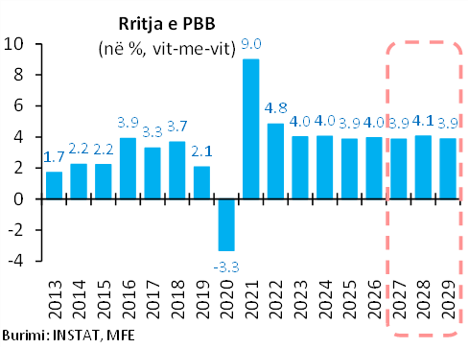

Ndërsa rritja graduale e investimeve pritet të nxitet nga një shfrytëzim më i intensifikuar i kapaciteteve ekzistuese të prodhimit, si dhe nga përshpejtimi i aktivitetit ekonomik gjatë periudhës së parashikuar dhe perceptimi i përmirësuar i biznesit mbi perspektivën ekonomike afatmesme e afatgjatë. Njëkohësisht, edhe përmirësimi sërish i kushteve financiare dhe lehtësimi i standardeve të huadhënies gradualisht përgjatë afatit të mesëm priten të jenë faktorë të rëndësishëm incentivues i investimeve private.
Specifikisht, konsumi final total për periudhën afatmesme (2027–2029) parashikohet të rritet në terma realë me mesatarisht rreth 2.9 për qind në vit, duke kontribuar me mesatarisht rreth 2.3 pikë përqindjeje në vit në rritjen e PBB-së. Ndërsa, investimet totale në ekonomi parashikohen të rriten në terma realë mesatarisht në rreth 4.9 për qind në vitet 2027–2029, me një kontribut mesatar në rritjen totale prej rreth 1.2 pikë përqindjeje në vit.
Kërkesa e huaj neto pritet të ketë një kontribut pozitiv të moderuar në periudhën afatmesme. Eksportet e mallrave, të cilat zakonisht kanë pasur performancë të mirë në vite, priten të vazhdojnë këtë trend pozitiv dhe të ruajnë ritmet e kaluara. Eksportet e shërbimeve, veçanërisht shërbimet turistike, priten, gjithashtu, të kenë performancë pozitive në periudhën afatmesme dhe të jenë elementi kryesor për të kompensuar kontributin negativ të ardhur prej rritjes së importeve.
Sa i takon, më specifikisht, komponentëve të kërkesës së huaj neto, eksportet e mallrave dhe të shërbimeve për periudhën 2027–2029, parashikohen të rriten me mesatarisht rreth 4.6 për qind në vit në terma realë, me një kontribut mesatar pozitiv prej rreth 1.7 pikë përqindjeje në vit në rritjen e PBB-së. Ndërsa importet e mallrave dhe të shërbimeve për këtë periudhë afatmesme parashikohen të zgjerohen me mesatarisht rreth 3.0 për qind në vit, me një kontribut mesatar negativ në rritjen e PBB-së me rreth 1.3 pikë përqindjeje në vit. Rrjedhimisht, në terma neto, kërkesa e huaj parashikohet të ketë një kontribut të moderuar pozitiv në rritjen totale të PBB-së, me mesatarisht rreth 0.4 pikë përqindjeje në vit.

Grafik 3.1: Rritja reale (majtas, në përqindje) dhe kontributet në rritje (djathtas, në p.p.),
sipas komponentëve të kërkesës agregate
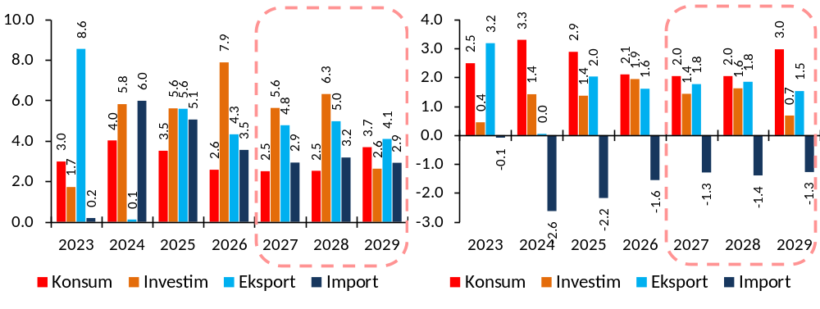
Burimi: Ministria e Financave

Megjithëse politika fiskale do të vazhdojë të jetë e orientuar drejt konsolidimit në periudhën afatmesme dhe afatgjatë, objektivi tjetër i kësaj politike fiskale për të ruajtur një nivel relativisht të lartë të investimeve publike në mbi 5 për qind të PBB-së në vitet 2027–2029, do të stimulojë formimin e kapitalit fiks bruto në ekonomi, esenciale kjo për të mbështetur nivele relativisht të larta e të qëndrueshme të rritjes ekonomike në periudhën afatmesme dhe afatgjatë.
Konsolidimi fiskal i synuar nga qeveria do të kufizojë kërkesën e përgjithshme të sektorit publik. Si i tillë, nuk pritet të jetë një nxitës i rritjes në periudhën afatmesme. Megjithatë, konsolidimi fiskal do të ulë primin e riskut për financat publike dhe ekonominë në tërësi dhe do të rrisë hapësirat për zgjerimin e aktivitetit në sektorin privat, fondamente mjaft të rëndësishme këto për sigurimin e një rritjeje të lartë e të qëndrueshme në periudhën afatmesme dhe afatgjatë.
Nga pikëpamja e ofertës agregate pritet që të gjithë sektorët kryesorë të vazhdojnë të rriten pak a shumë me të njëjtin trend të mesatares së tyre historike. Specifikisht: bujqësia pritet të rritet mesatarisht me rreth 0.2 për qind në vit në terma realë përgjatë periudhës 2027–2029, duke mos kontribuar pothuajse fare në rritjen ekonomike; industria, me një rritje mesatare vjetore prej rreth 2.6 përqindësh dhe një kontribut mesatar vjetor prej rreth 0.2 pikë përqindjeje; ndërtimi, me rritje mesatare vjetore prej rreth 3.1 përqindësh dhe kontribut mesatar vjetor prej rreth 0.4 pikë përqindjeje; shërbimet, me një rritje mesatare vjetore prej rreth 5.4 përqindësh dhe një kontribut mesatar vjetor prej rreth 2.7 pikë përqindjeje.

Grafik 3.2: Rritja reale (majtas, në përqindje) dhe kontributet në rritje (djathtas, në p.p.),
sipas komponentëve të ofertës aggregate
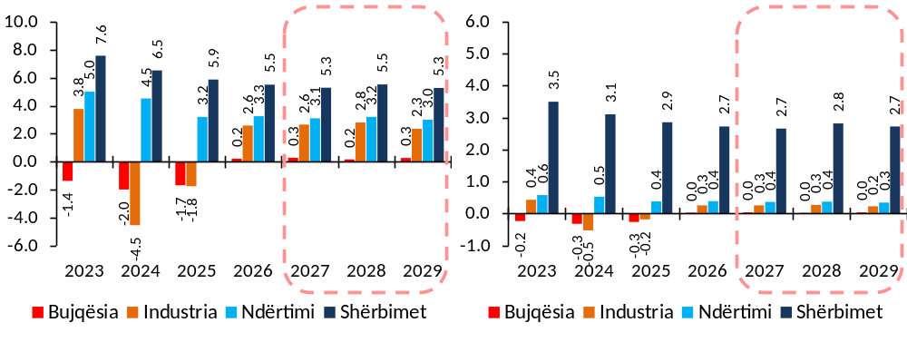
Burimi: Ministria e Financave

Në përputhje me parashikimet afatmesme të rritjes, punësimi pritet të rritet me një mesatare prej rreth 0.1 përqindësh në vit gjatë viteve 2027–2029. Shkalla më e lartë e pjesëmarrjes në forcat e punës do të jetë gjeneruesi kryesor i rritjes së ofertës së punës, ndërkohë që trendet negative demografike (të vërejtura prej disa vjetësh tashmë) pritet të vijojnë të kenë efekte shtrënguese, si në ofertën për punë, ashtu edhe në numrat agregatë të punësimit përgjatë periudhës afatmesme në vijim.

Grafik 3.3: Punësimi (në të majtë, rritja vjetore në përqindje) dhe norma e papunësisë (në të djathtë, në përqindje)
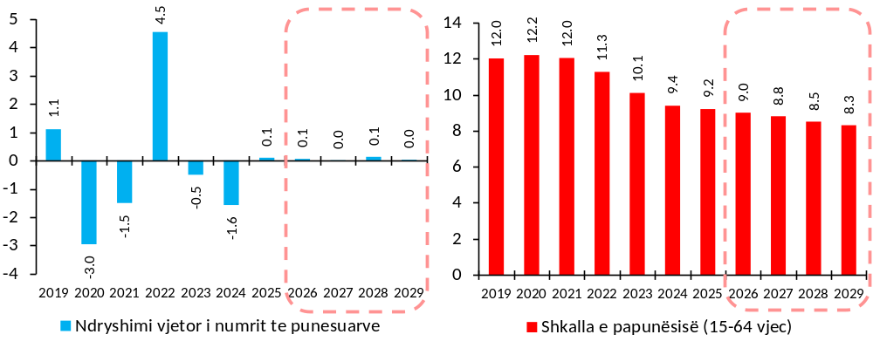
Burimi: Ministria e Financave

Ndërsa rritja e kërkesës për punë pritet të reflektojë dinamikën e perspektivës afatmesme të sektorëve kryesorë të aktivitetit ekonomik, të përmendur më sipër. Rrjedhimisht, pritet që shërbimet të kontribuojnë më shumë në rritjen e kërkesës për punë në krahasim me sektorët e tjerë të ekonomisë. Ndërkohë, pritet që punësimi në afatin e mesëm të jetë së paku jo në rritje negative (në nivele mjaft të moderuara, por gjithsesi ende pozitiv), në reflektim të efekteve të kundërta të rritjes së shkallës së pjesëmarrjes në forcat e punës nga njëra anë dhe trendeve negative demografike nga ana tjetër. Në të njëjtën kohë, pritet që produktiviteti i përgjithshëm i punës të vijojë një përmirësim të konsiderueshëm gjatë kësaj periudhe dhe të jetë një faktor i rëndësishëm i gjenerimit të rritjes ekonomike në afatin e mesëm. Kjo, duke reflektuar si vijimin e lëvizjeve të forcave të punës drejt sektorëve me produktivitet relativ më të lartë se të tjerët, ashtu edhe në reflektim të vijimit të përmirësimeve teknologjike ekonomike, përfshirë këtu patjetër edhe vijimësinë e përmirësimeve infrastrukturore dhe vijimësinë e reformave strukturore.
Në skenarin bazë parashikohet (supozohet) se inflacioni do të rikthehet drejt targetit të tij prej 3 përqindësh gjatë vitit 2026 dhe do të qëndrojë rreth këtij niveli për periudhën afatmesme 2027–2029.
Parashikimet për treguesit kryesorë makroekonomikë paraqiten në lidhjen nr.1 bashkëngjitur VKM-së.
Bazuar mbi parashikimet e treguesve kryesorë makroekonomikë, reformave dhe ndryshimeve fiskale (tatimore) të ndërmarra dhe, veçanërisht, ato të pritshme për t’u ndërmarrë në vijim, si dhe të faktorëve të tjerë përcaktues në ecurinë e zërave të ndryshëm të të ardhurave të buxhetit të shtetit, të ardhurat totale të buxhetit për tre vjetët në vijim (2027–2029) parashikohet të rriten mesatarisht me rreth 5.1 për qind në çdo vit. Më specifikisht, 5.8 për qind për vitet 2027 dhe 2028 dhe 3.9 për qind për vitin 2029. Ndërsa të ardhurat tatimore për këtë periudhë parashikohen me një rritje mesatare vjetore prej rreth 5.5 përqindësh.

Grafik 3.4: Të ardhurat (majtas në miliardë lekë, djathtas në përqindje të PBB-së)
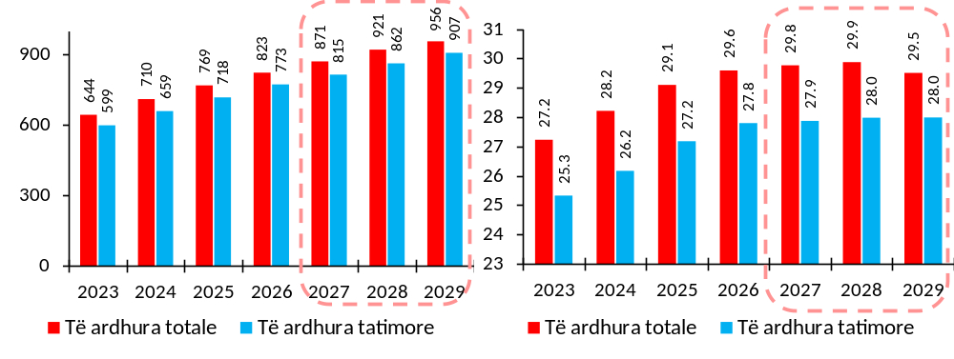
Burimi: Ministria e Financave

Duke qëndruar brenda kontureve të parashikimeve të treguesve makroekonomikë dhe të të ardhurave për tre vjetët në vijim, si dhe duke synuar respektimin e objektivave kryesorë të sipërpërmendur të politikës fiskale për këtë periudhë (balanca primare, deficiti fiskal, borxhi publik), burimet totale të qeverisë për t’u shpenzuar gjatë viteve 2027–2029 pritet të jenë mesatarisht në rreth 954.3 miliardë lekë në çdo vit ose mesatarisht rreth 31.0 për qind e PBB-së. Investimet publike janë programuar të mbahen në një nivel mesatarisht prej rreth 6.0 përqindësh të PBB-së në çdo vit (vetëm nga qeveria qendrore, pa përfshirë ato nga qeveria lokale), i cili konsiderohet një nivel i përshtatshëm për mbështetjen e një rritje ekonomike të lartë e të qëndrueshme.
Grafik 3.5: Shpenzimet (majtas në miliardë lekë, djathtas në përqindje të PBB-së) 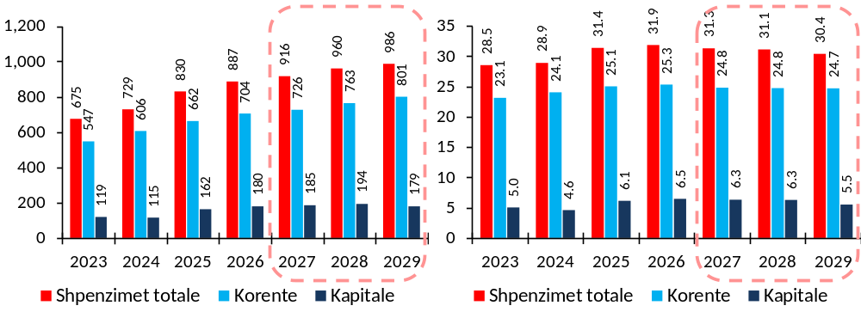
Burimi: Ministria e Financave

Parashikimet e të ardhurave sipas zërave të buxhetit të konsoliduar, si dhe niveli i shpenzimeve të shpërndara sipas zërave të buxhetit të konsoliduar paraqiten në lidhjet nr. 2/1 dhe nr. 2/2 bashkëngjitur VKM-së, respektivisht në terma nominalë dhe në raport me PBB-në.

Lidhja nr. 1 – Treguesit kryesorë makroekonomikë

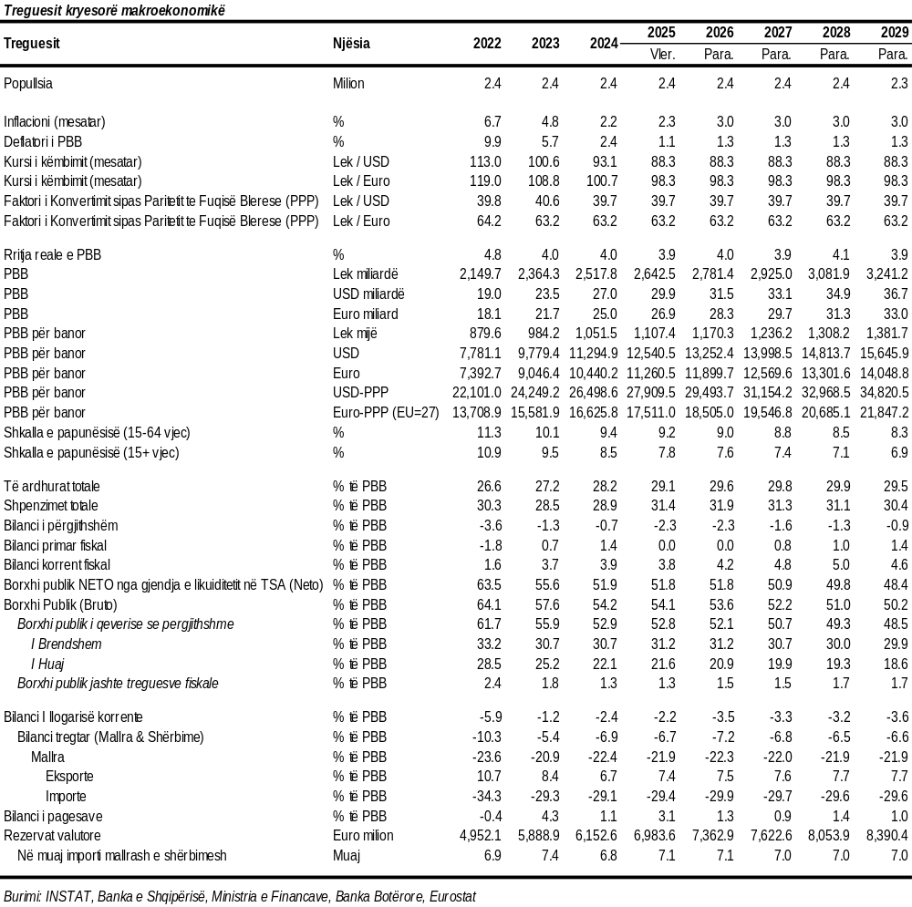

Lidhja nr. 2/1 – Treguesit fiskalë sipas buxhetit të konsoliduar (në milionë lekë)

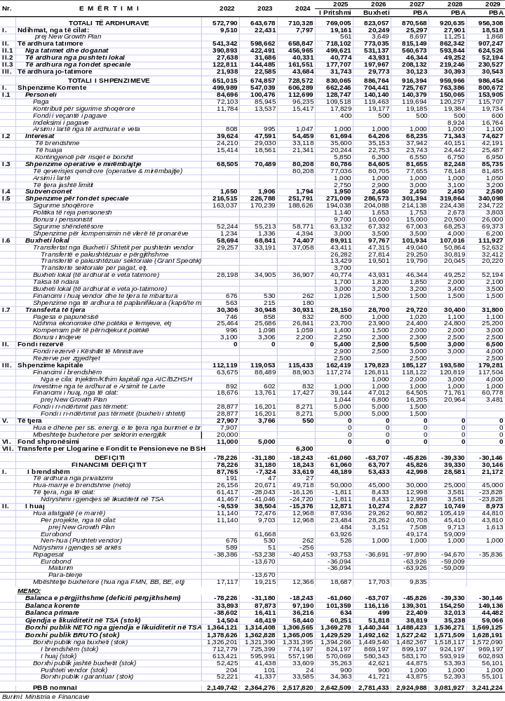
Lidhja nr. 2/2 – Treguesit fiskalë sipas buxhetit të konsoliduar (në përqindje të PBB-së)

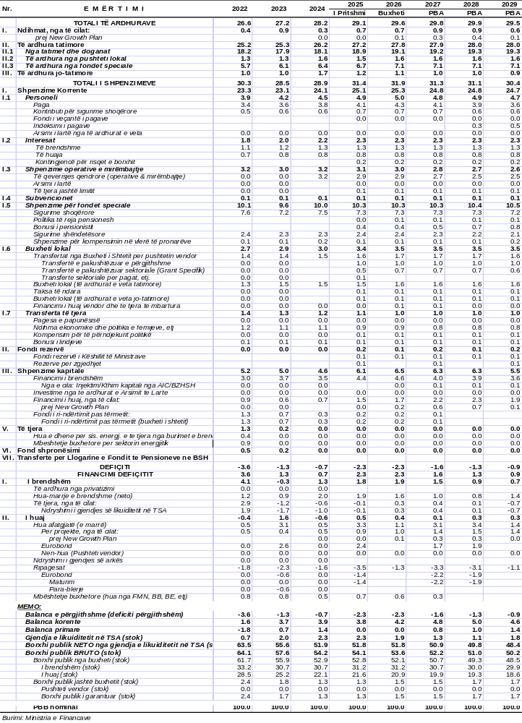

Këto janë të dhënat më të fundit të disponueshme deri në momentin e hartimit të këtij dokumenti.

